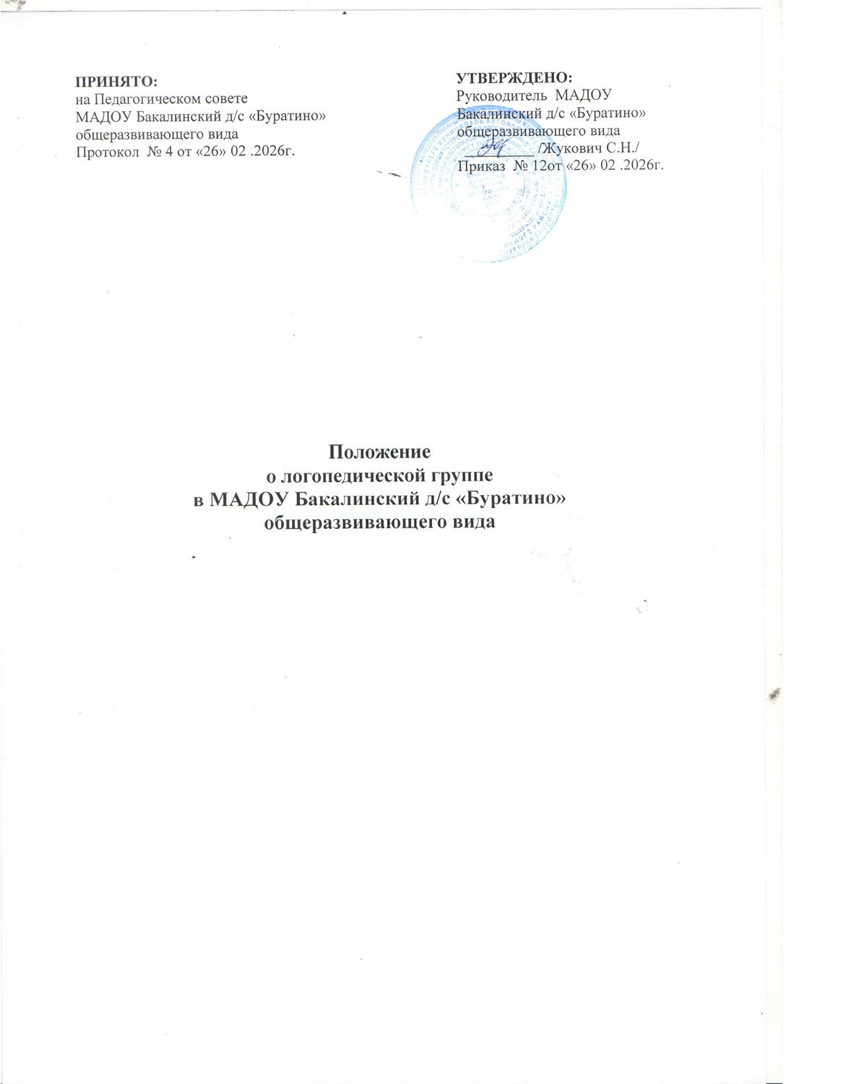
1. Общие положения
1.1. Настоящее положение регулирует деятельность логопедической группы Муниципального автономного дошкольного образовательного учреждения Бакалинский детский сад «Буратино» общеразвивающего вида (далее ДОУ) в соответствии с Федеральным законом «Об основных гарантиях прав ребенка в Российской Федерации» от 24.07.98 г. № 124-ФЗ.
1.2. Настоящее положение определяет порядок организации деятельности
логопедической группы МАДОУ Бакалинский детский сад «Буратино» общеразвивающего вида (далее ДОУ) в соответствии с Федеральным Законом РФ от 29.12.2012 №273 – ФЗ «Об образовании в Российской Федерации», с приказом Министерства образования и науки РФ от 31.07.2020 №373 «Об утверждении порядка организации и осуществления образовательной деятельности по образовательным программам дошкольного образовании», с Постановлением Главного государственного санитарного врача Российской Федерации от 28.01.2021 №2 «Об утверждении санитарных правил и норм СанПиН 1.2.3685-21 «Гигиенические нормативы и требования к обеспечению безопасности (или)безвредности для человека факторов обитания», с СанПиН 2.4.3648-20 «Санитарно-эпидемиологические требования к организации воспитания и обучения, отдыха и оздоровления детей и молодежи».
1.3. Логопедическая группа может создаваться в ДОУ при наличии соответствующей
материально- технической и кадровой базы.
1.4. Открытие, дальнейшее функционирование и закрытие логопедических групп при ДОУ осуществляется по заключению психолого-медико-педагогической комиссии ГБУ Октябрьская ПМПК (далее – ПМПК) и на основании приказа ПМПк МАДОУ Бакалинский детский сад «Буратино» общеразвивающего вида
1.5. Цель организации логопедической группы в ДОУ – создание целостной системы, обеспечивающей оптимальные педагогические условия для коррекции нарушений в развитии речи детей (первичного характера), в освоении ими дошкольных образовательных программ и подготовка детей к успешному обучению в общеобразовательной школе.
1.6. Основные задачи логопедической группы в ДОУ:
– коррекция нарушений устной речи детей: формирование правильного произношения, развитие лексических и грамматических средств языка, навыков связной речи;
– своевременное предупреждение возникновения нарушений чтения и письма;
– коррекция недостатков эмоционально-личностного и социального развития;
– активизация познавательной деятельности детей;
–пропаганда логопедических знаний среди педагогов, родителей (законных представителей).

2. Организация логопедической работы.
2.1. Содержание образования в логопедической группе определяется «Программой воспитания и обучения детей с фонетико-фонематическим недоразвитием речи» Т.Б. Филичевой, Г.В. Чиркиной и «Программой обучения детей с фонетико-фонематическим строем речи» Т.Б. Филичевой, Г.А.Каше, а также индивидуальными коррекционными программами, составленными на каждого ребенка.
2.2. В логопедическую группу зачисляются воспитанники, имеющие следующие нарушения в развитии речи:
- общее недоразвитие речи разных уровней (ОНР);
- фонетико-фонематическое недоразвитие (ФФН) с дизартрией, ринолалией.
- задержка психоречевого развития (ЗПРР).
2.3. Зачисление в логопедическую группу проводится с согласия родителей (законных представителей) на основании заключения, полученного по результатам обследования ПМПК и рекомендаций о профиле соответствующего обучения.
2.4. В логопедическую группу дошкольного образовательного учреждения зачисляются, как правило, дети одного возраста и уровня речевого развития.
2.5 Логопедическая группа функционирует 5 дней в неделю, в течение учебного года.
2.5. В логопедическую группу детей с общим недоразвитием речи принимаются дети с алалией, афазией, с дефектами речи, обусловленными нарушением строения и подвижности речевого аппарата (ринолалия, дизартрия), с пяти-шести лет. Срок коррекционно-развивающей работы 1-2 года.
2.6. В логопедическую группу детей с фонетико-фонематическим недоразвитием речи принимаются дети с 5-летнего возраста с ринолалией, дизартрией. Срок коррекционно-развивающей работы один год.
2.7. На каждого ребенка, зачисленного в логопедическую группу, учитель-логопед заполняет речевую карту.
2.8. Основной формой организации коррекционно-развивающей работы являются групповые (фронтальные), подгрупповые и индивидуальные логопедические занятия.
2.9. Групповые логопедические занятия проводятся в соответствии с программой обучения детей с нарушениями речи.
2.10. Подгрупповые и индивидуальные логопедические занятия проводятся с учетом режима работы образовательного учреждения и психофизических особенностей развития детей дошкольного возраста.
2.11. Периодичность подгрупповых и индивидуальных занятий определяется тяжестью нарушения речевого развития детей.
2.12. Индивидуальные занятия проводятся не менее двух-трех раз в неделю:
- с детьми, имеющими общее недоразвитие речи;
- с детьми, имеющими дефекты речи, обусловленные нарушением строения и подвижности органов речевого аппарата (дизартрия, ринолалия).
По мере формирования произносительных навыков у детей, занятия с ними проводятся в подгруппе.
2.13. Подгрупповые занятия проводятся по сетке занятий по возрастам и периодам.
2.14. Продолжительность группового логопедического занятия:
- в старшей группе - 20-25 минут;
- в подготовительной к школе группе – 25-30 минут.
2.15. Продолжительность подгруппового занятия составляет 15-20 минут, продолжительность индивидуального – 15 минут с каждым ребенком.
2.16. Ежедневно, во второй половине дня, проводятся групповые и индивидуальные занятия воспитателя по заданию учителя-логопеда
2.17. Выпуск детей из логопедической группы осуществляется ПМПК образовательного учреждения после окончания срока коррекционно-логопедического обучения.
2.18. В случаях необходимости уточнения заключения или продления срока логопедической работы дети с нарушениями речи, с согласия родителей (законных представителей), направляются учителем-логопедом в соответствующее лечебно-профилактическое учреждение для обследования врачами-специалистами (невропатологом, психиатром, отоларингологом, офтальмологом и др.) или в ПМПК.
2.19. Ответственность за обязательное посещение детьми занятий в логопедической группе несут родители (законные представители), учитель-логопед, воспитатель и руководитель дошкольным образовательным учреждением.

3. Руководство логопедической группой.
3.1. Непосредственное руководство логопедической группой осуществляется администрацией дошкольного образовательного учреждения.
3.2. Руководитель ДОУ:
- обеспечивает создание условий для проведения с детьми коррекционно-педагогической работы;
- подбирает в логопедическую группу постоянных воспитателей, имеющих высшее педагогическое образование, первую или высшую квалификационную категорию и опыт работы с детьми старшего дошкольного возраста.
- обеспечивает логопедический уголок специальным оборудованием, методической литературой
3.3. Научно-методическое сопровождение, консультативную помощь учителям-логопедам, координацию работы городского методического объединения учителей-логопедов осуществляет старший логопед.
3.4. Повышение уровня профессиональной квалификации, обмен опытом логопедической работы осуществляется на городском методическом объединении учителей-логопедов, на курсах повышения квалификации и др.

4. Участники образовательного процесса логопедической группы
Участниками образовательного процесса являются дети, имеющие нарушения речи, их родители (законные представители), педагоги и специалисты ДОУ.
4.1. Родители (законные представители):
-имеют право защищать законные права и интересы ребенка;
-принимать участие в деятельности учреждения в соответствии с его Уставом,
-знакомятся с характером коррекционных методов обучения детей;
-принимают активное участие по преодолению речевых недостатков.
4.2. Педагоги ДОУ интегрировано осуществляют комплекс мероприятий по диагностики и коррекции речевых нарушений у детей, консультируют родителей (законные представители) по вопросам развития речи.
4.2.1. Учитель-логопед является организатором и координатором коррекционно-развивающей работы:
- обследует речь детей младшей, средней, старшей и подготовительной к школе групп дошкольного образовательного учреждения;
- комплектует подгруппы детей для занятий;
- проводит регулярные занятия с детьми по исправлению различных нарушений речи, осуществляет в ходе логопедических занятий профилактическую работу по предупреждению нарушений чтения и письма;
- готовит документы для обследования детей в ПМПК с целью определения в специальные группы;
- осуществляет взаимодействие с педагогами по вопросам освоения детьми программы дошкольного образовательного учреждения;
- представляет администрации дошкольного образовательного учреждения и старшему логопеду по коррекционной работе ежегодный отчет, содержащий сведения о количестве детей с нарушениями речи в дошкольном образовательном учреждении и результатах коррекционно-развивающей работы;
- поддерживает связь с учителями-логопедами дошкольных образовательных учреждений, с учителями-логопедами и учителями начальных классов общеобразовательных учреждений, с педагогами специальных (коррекционных) образовательных учреждений для обучающихся, воспитанников с отклонениями в развитии, с логопедами и врачами-специалистами детских поликлиник и ПМПК;
- информирует педагогический коллектив дошкольного образовательного учреждения о задачах, содержании, работы логопедической группы;
- ведет разъяснительную и просветительскую работу среди педагогов, родителей (законных представителей) детей, выступая с сообщениями о задачах и специфике логопедической работы по преодолению нарушений речи;
- участвует в работе районного и городского методического объединения учителей-логопедов и методического объединения дошкольного образовательного учреждения;
- повышает свою профессиональную квалификацию и аттестуется согласно действующим нормативным документам.
4.2.2. Воспитатель логопедической группы:
- осуществляет всестороннее развитие детей логопедической группы в соответствии с программными задачами возрастной группы;
- проводит коррекционную работу в группе (по заданию учителя-логопеда).
-планирует и организует общеобразовательные занятия.
4.2.3. Музыкальный руководитель:
-развивает основные компоненты звуковой культуры речи, формирует певческое и речевое дыхание, музыкально-ритмические движения;
-участвует в работе по автоматизации звуков, развитию фонематического слуха;
-стимулирует познавательные процессы через утренники, досуг.
4.2.4. Инструктор по физической культуре:
- способствует оздоровлению и закаливанию детского организма;
-совершенствует координацию основных видов движения;
-развивает общую и мелкую моторику.

5. Документация учителя-логопеда по коррекционной работе
1. Речевая карта на каждого ребенка с перспективным планом работы по коррекции выявленных речевых нарушений.
2. Список детей логопедической группы с заключением ПМПК.
3. Тетрадь взаимосвязи учителя-логопеда и воспитателей логопедической группы.
4. План организационно-методической и коррекционно-развивающей работы логопеда.
5. Индивидуальный перспективный план коррекционной работы с детьми.
6. Индивидуальные тетради взаимосвязи с родителями.
7. Журнал учета посещаемости логопедических занятий детьми.
8. Отчет о результатах проведенной работы за год.
9. Циклограмма рабочего времени учителя-логопеда, утвержденная руководителем ДОУ.
10.Журнал регистрации детей, нуждающихся в коррекционной (логопедической) помощи, с указанием возраста и характера речевого нарушения (протоколы ПМПК).
11. График работы учителя-логопеда, утвержденный руководителем ДОУ.
12. Тетрадь фронтальных занятий по лексико-грамматических представлений.
13. Тетрадь фронтальных занятий по формированию звуковой культуры речи.
14. Тетрадь подгрупповых занятий.
15. Перспективное планирование.
16. Сведения о родителях детей – логопатов.
17.Отчет о проведенной работе за год.

6. Работа с родителями (законными представителями) и педагогами.
6.1. Проведение разъяснительной работы среди педагогов и родителей (законных представителей) о задачах и специфике логопедической коррекционной работы с детьми, индивидуальные и тематические консультации по овладению конкретными приемами коррекционно-речевой работы с ребенком, собрания, тематические выставки.

7. Материально-техническое и финансовое обеспечение.
7.1 Логопедический кабинет размещается в помещении дошкольного образовательного
учреждения.
7.2. Для логопедического кабинета выделяется помещение отвечающее санитарно - гигиеническим нормам.
7.3. Логопедический кабинет обеспечивается специальным оборудованием (зеркало с
дополнительным освещением).
7.4. Ответственность за оборудование логопедического кабинета, его санитарное содержание, ремонт помещения возлагается на администрацию дошкольного образовательного учреждения.
7.5.Для обработки рук учителя-логопеда и логопедического оборудования (зонды, шпатели)
используется этиловый спирт.

8.Заключительные положения
8.1. Настоящее Положение о логопедической группе является локальным нормативным актом, принимается на педагогическом совете и утверждается (либо вводится в действие) приказом руководителя дошкольным образовательным учреждением.
8.2. Все изменения и дополнения, вносимые в настоящее Положение, оформляются в письменной форме в соответствии действующим законодательством Российской Федерации.
8.3. Данное Положение принимается на неопределенный срок.
8.4. После принятия Положения (или изменений и дополнений отдельных пунктов и разделов) в новой редакции предыдущая редакция автоматически утрачивает силу.

